淄博市二0一0年中等学校招生考试
理科综合试题（化学部分）
第一卷（选择题 共30分）
16、化学就是在原子、分子的水平上研究物质的组成、结构、性质、变化及其应用的一门基础自然科学。随着科技的发展，人们可能通过操纵单个原子制造分子。假设用此技术欲制的到蔗糖（C₁₂H₂₂O₁₁），则不需要的原子是（ ）
A、氢原子 B、氧原子 C、氮原子 D、碳原子
17、在我们的生活中不断的发生着许多的化学变化，下列变化属于化学变化的是（ ）
A、海水晒盐 B、水的蒸馏 C、酒精挥发 D、光合作用
18、下列关于甲烷和乙炔两种物质的说法错误的是（ ）
A、都属于有机化合物 B、都属于碳水化合物
C、组成的元素种类相同 D、燃烧后的产物都是二氧化碳和水
19、具备基本的化学实验技能是学习化学和进行化学探究活动的基础和保证。只有掌握化学实验的基本技能，才能安全、准确地进行化学实验。以下实验操作正确的是（ ）
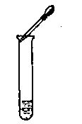
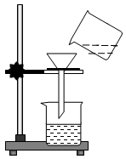
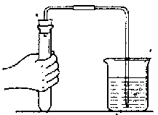
A B C D

20、将100g25%的硝酸钾溶液稀释，取10g稀释后的溶液，经测定得知其溶质质量分数为10%，则稀释时所用水的质量是（ ）
A、50g B、100g C、150g D、200g
21、人类社会的发展离不开能源，下列说法你认为正确的是（ ）
A、开采海底石油是为了开发新的能源 B、电池是一种将化学能转化为电能的装置
C、人类生存所需要的能量都是通过化学反应获得的
D、氢能是未来最理想的能源主要是因为它的热值高
22、下列仪器①滴管②漏斗③托盘天平④分液漏斗⑤燃烧匙，在实验室中常用于分离物质的是（ ）
A、②④ B、 ①④ C、②③ D、③⑤
23、氢氧化镁在温度达到380℃时，能够分解生成耐高温的氧化镁固体和水蒸气，将它添加在塑料等易燃性建筑材料中能起阻燃作用。所以，氢氧化镁是一种新型的阻燃剂。根据灭火原理你认为氢氧化镁能做阻燃剂的原因是（ ）
A、氢氧化镁是一种碱 B、受热分解的产物能使燃烧物与氧气隔绝
C、氢氧化镁不溶于水 D、可以降低易燃性建筑材料的的着火点
24、下图是水分解的微观示意图，其中○表示氧原子，●表示氢原子。下下列说法正确的是（ ）
A．反应前后元素的种类没有发生变化
B．反应前后原子的种类发生了变化
C．该图用化学方程式表示为H₂O=H₂+O₂
D．该反应不符合质量守恒定律
25、右图是某学校实验室中硫酸试剂瓶标签上的部分内容，认真观察此标签，从中不能获得的信息是（ ）
硫酸化学纯（CR）（500mL）
品名：硫酸
化学式H₂SO₄ 相对分子质量：98
密度：1.84g/cm³ 质量分数：98%
A、硫酸的化学性质
B、硫酸的物理性质
C、硫酸中各元素的质量比
D、硫酸中硫元素的质量分数
26、以下是几种微粒的结构示意图，属于同种元素的是（ ）

+9
2
8
+12
2
8
+10
2
8
+18
2
8
8
+11
2
8
+11
2
8
1
+6
2
4
+14
2
8
4
A B

C、 D、

27、分子和原子都是构成物质的基本粒子。从分子的角度分析，下列解释错误的是（ ）
A、香飘万里——分子在不断地运动
B、热胀冷缩——分子的间隔随温度的变化而改变
C、空气是混合物——空气中含有多种不同的分子
D、水的天然循环——分子可以分成原子，原子再重新组合成新的分子
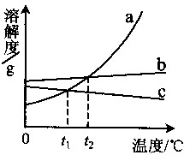
28、右图是a、b、c三种固体物质的溶解度曲线。由图示判断下列说法中正确的是（ ）
A．b物质的溶解度大于c物质的溶解度
B．a物质的溶解度大于c物质的溶解度
C．a物质的饱和溶液从t₂℃降温至t₁℃时变为不饱和溶液
D．c物质的不饱和溶液从t₂℃降温至t₁℃时变为饱和溶液
29、根据你的生活经验和所学的化学知识，判断下列叙述正确的是（ ）
A、铵态氮肥与熟石灰混合使用可以明显的提高肥效
B、洗洁精能洗去餐具上的油污，是因为它们之间能发生乳化作用
C、大量使用农药防治病虫害以提高粮食的常量，符合可持续发展
D、汽车排气管上安装尾气净化装置，是为了减少SO₂的排放
30、为了除去下列物质中的杂质（括号内的物质为杂质），选用的试剂和操作方法都正确的是（ ）
序号 | 物质 | 选用试剂（过量） | 操作方法
A | CaCl₂溶液（盐酸） | Na₂CO₃溶液 | 加入Na₂CO₃溶液充分反应
B | NaOH溶液[Ca（OH）₂溶液] | CO₂气体 | 通入CO₂气体充分反应后过滤
C | CaO粉末（CaCO₃粉末） | 水 | 加水充分搅拌后过滤
D | CuSO₄溶液（硫酸） | CuO粉末 | 加入CuO粉末后加热，充分反应后过滤
第二卷（共30分）
一、理解与应用（本题包括3个小题，共12分）
1、（5分）按照组成和性质对物质进行分类是化学学习的一种方法，下图中虚线圈内是对应类别的物质的具体实例。请仿例在空白实线圈内填上相应的内容：

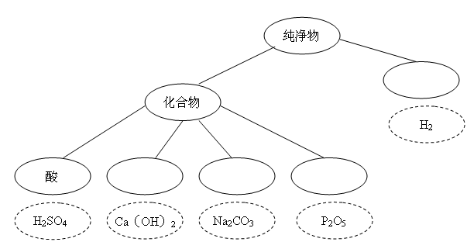
任选虚线圈中的物质作为反应物，写出一个能发生复分解反应的方程式
2、（3分）以“城市，让生活更美好”为主题的上海世博会向世界展示了一个低碳、节能、环保的科技盛会。中国国家馆硅太阳能的创新应用成为世博会的亮点，硅元素在地壳中的含量仅次于 元素。石英（主要成分为SiO₂）是工业上利用化学方法制得高纯度硅的主要原料，其中的反应原理为SiO₂+2C$\underline{\underline{\text{高温}}}$Si+2X↑，请写出X的化学式并标出组成元素的化合价
，此物质中各元素的质量比为 。
3、（4分）化学中有多种“守恒”，请用连线的方式找出对应的关系。
质量守恒 化学反应前后元素的种类与质量不变
原子守恒 参加反应的各物质的质量总和等于生成的各物质的质量总和
元素守恒 化学反应前后原子的种类和数目不变
溶质守恒 溶液在稀释前后溶质的质量不变
二、实验与探究（本题包括2个小题，共12分）
4、（6分）下图是同学们熟悉的实验室制取氧气的部分装置，请你根据要求回答问题。
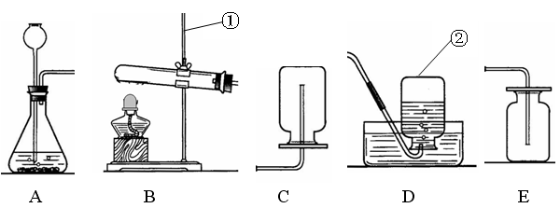
⑴写出标有①、②的仪器名称：① ；② ，用D所示的气体收集方法称为
⑵写出用大理石和稀盐酸制备二氧化碳的化学方程式 ，选用图中 （填装置的标号）可组装一套制取二氧化碳的装置，二氧化碳气体验满的方法是
。
5、（6分）小明同学做了下面四个实验：①在白色点滴板上加入少量的稀盐酸，然后滴入紫色的石蕊试液；②在白色点滴板上加入少量的氢氧化钠溶液，然后滴入紫色的石蕊试液；③在试管中放入一颗生锈的铁钉，然后加入适量的稀盐酸；④在试管中放入一颗生锈的铁钉，然后加入适量的氢氧化钠溶液。
小明记录了以下实验现象：a、溶液呈红色；b、没有任何现象；c、溶液呈蓝色；d、溶液呈黄色，并伴有少量的气泡产生。请你帮助小明完成实验报告：
⑴实验目的：
⑵将实验现象的序号（a、b、c、d）填在相应的表格内。
实验操作 | ① | ② | ③ | ④
实验现象
⑶请写出有气体生成的反应的化学方程式 ，该反应属于 反应。假如小明将稀盐酸换成稀硫酸进行同样的实验，会产生类似的现象，原因是 。
三、分析与计算（本题包括1个小题、共6分）
6、（6分）英国化学家波义耳做了一个著名的实验，他将金属汞放在密闭的容器里煅烧，煅烧后的立刻打开容器盖进行称量，得出的结论是物质的质量增加了。假设波义耳用铜代替金属汞以同样的方法进行实验，反应后容器内固体物质的质量增加了1g，计算有多少克铜参加了反应？请用简要的语言分析波义耳的实验导致他没有发现质量守恒定律的原因。



